De dichtheid van papier bepalen
Door: Sanjeev Pultoo, Nathan Stout en Martijn Ras
Klas: V4
Datum: 26-09-11
Docent: V J M Meulenbroek.

Inleiding: Papier is gemaakt van verschillende stoffen. Zoals: hout, vulstoffen (calciumcarbonaat en kaolien), retentiemiddel, titaandioxide (zodat het papier niet doorzichtig is), een opwitter en als laatst een coating. Wij bepalen in deze proef de dichtheid van papier, maar eigenlijk bepalen wij de gemiddelde dichtheid van al deze stoffen.

Doel: Wij bepalen de dichtheid van papier. Als wij steeds meer papier nemen zal de dichtheid gelijk blijven, afnemen of toenemen?

Hypothese: Wij denken dat de dichtheid gelijk zal blijven. Want bij papier is het zo dat als het volume twee keer zoveel wordt de massa ook 2 keer zoveel wordt (een recht evenredig verband).

Werkwijze: We hebben eerst het papier opgemeten. Eerst 1 vel en daarna meerdere vellen. Met deze gegevens hebben wij het volume berekend (lengte x breedte x hoogte). Daarna hebben wij het papier gewogen (weer verschillende hoeveelheden velletjes). Hierna hebben wij met deze gegevens de dichtheid berekend (ρ=M/V).
Hierna hebben wij de dichtheid van het papier met elkaar vergeleken en gekeken of het overeenkwam.

Wij hebben in totaal 6 metingen gedaan alleen bij 1 vel papier was het onmogelijk om de hoogte op te meten. Dus bij 1 vel papier hebben wij geen berekeningen gemaakt.

Waarnemingen |  |  | Resultaten
 | massa m(g) | dikte (cm) | volume V(cm³) | dichtheid P(g/cm³)
1
5 | 24,1 | 0,03 | 18,585 | 1,296744687
10 | 48,2 | 0,09 | 55,755 | 0,864496458
20 | 106,1 | 0,21 | 130,095 | 0,815557862
50 | 241 | 0,51 | 315,945 | 0,762790992
100 | 488 | 1,02 | 631,89 | 0,772286316
lengte (cm) |  | breedte (cm) | Gemidelde dichtheid
29,5 |  | 21 | 230,454

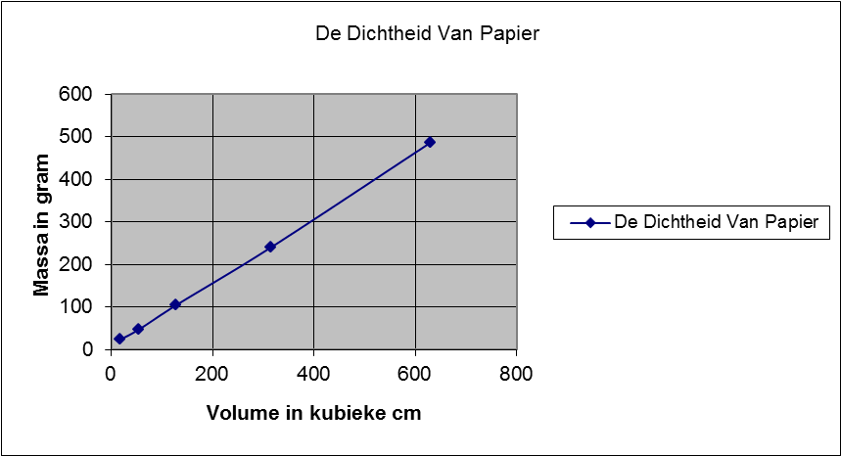

Theorie: de formules die we hebben gebruikt zijn:

Afgeleide grootheid | Symbool | Afgeleide eenheid | Symbool
Volume | V | Kubieke meter | m³
Dichtheid | P | Kilogram per kubieke meter | kg/m³= kgm ³

V= lengte * breedte * dikte (in cm)
P= kg/m³ = m/V

Conclusie: Het doel van deze proef was om te zien of de dichtheid gelijk zou blijven als we het aantal vellen papier zouden vermeerderen. Wat je in de resultaten kan zien is dat de dichtheid redelijk gelijk blijft. Het is niet precies gelijk maar dit komt doordat het meten van vellen papier met een schijfmaat onmogelijk is om nauwkeurig te doen. Ook konden we hierdoor Maar aan de grafiek kan je zien dat de lijn redelijk gelijk stijgt, een recht evenredig verband, zoals ook in de hypothese vermeld is.
Als je naar de resultaten kijkt is de uitkomst gelijk genoeg om de conclusie te trekken dat de dichtheid gelijk blijft als je het aantal papier vellen vermeerdert.

Discussie: In de resultaten zie je dat de metingen bij vel 1 niet zijn opgeschreven, dit is omdat vel 1 onmogelijk was om te meten, anders zou de meting heel onnauwkeurig zijn. Hierdoor zijn we bij 5 vellen begonnen maar deze meting klopt ook niet goed met de rest van de metingen. We zijn gaan kijken wat we fout gedaan hebben maar konden geen rekenfouten zien. Hoogstwaarschijnlijk is er een meetfout in de dikte. Dit denken we omdat wanneer je de dikte verandert van 0,03 naar 0,05 wordt V(cm³)=30.975 en wordt P(g/cm³)=0,7780. Het uiteindelijke resultaat van deze meting klopt dan meer bij de rest van de resultaten. De onnauwkeurigheid van de resultaten komt dan vooral door de instrumenten die we hebben gebruikt. De schuifmaat was bijvoorbeeld niet nauwkeurig genoeg. Het was ook erg lastig om de kracht die je gebruikt bij het indrukken van de schuifmaat gelijk te verdelen over alle metingen. Want bij 50 vellen kun je de papiervellen veel meer indrukken dan bij 10 vellen, hierdoor kan je dus ook een onnauwkeurige meting krijgen want het kan wel een millimeter schelen.
De conclusie is dus dat de metingen onnauwkeurig zijn omdat het meetapparatuur niet nauwkeurig genoeg is.

